XLR 5-/3-pol.,DMX-Belegung

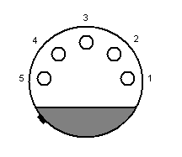 | 5-pol. XLR Stecker (Sicht von vorn)  1 – Masse/Schirm  2 – DMX-  3 – DMX+  4 – optional 2. Bus, DMX-  5 – optional 2. Bus, DMX+

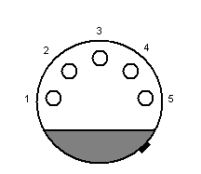 | 5-pol. XLR Buchse (Sicht von vorn)  1 – Masse/Schirm  2 – DMX-  3 – DMX+  4 – optional 2. Bus, DMX-  5 – optional 2. Bus, DMX+

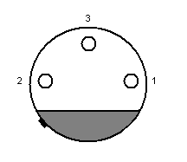 | 3-pol. XLR Stecker (Sicht von vorn)  1 – Masse/Schirm  2 – DMX-  3 – DMX+
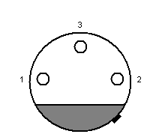 | 3-pol. XLR Buchse (Sicht von vorn)  1 – Masse/Schirm  2 – DMX-  3 – DMX+

